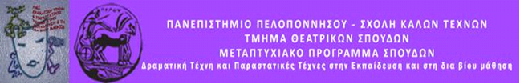

Δελτίο τύπου
ΠΡΟΓΡΑΜΜΑ ΔΡΑΜΑΤΙΚΗΣ ΤΕΧΝΗΣ ΣΤΗΝ ΕΚΠΑΙΔΕΥΣΗ
«Ποιο σχήμα, ποιο χρώμα, ποια γραμμή είσαι σήμερα;».
Τρίτη 2 Ιουνίου 2021
Αγροτικό Κατάστημα Κράτησης Τίρυνθας
Το Μεταπτυχιακό Πρόγραμμα του Τμήματος Θεατρικών Σπουδών του Πανεπιστημίου Πελοποννήσου σε συνεργασία με το Αγροτικό Κατάστημα Κράτησης Τίρυνθας διοργανώνουν πρόγραμμα Δραματικής Τέχνης στην Εκπαίδευση με τίτλο «Ποιο σχήμα, ποιο χρώμα, ποια γραμμή είσαι σήμερα;». Αξιοποιώντας τα εργαλεία που προσφέρει η Δραματική Τέχνη στην Εκπαίδευση οι συμμετέχοντες θα γνωρίσουν τα μορφολογικά στοιχεία των Εικαστικών Τεχνών που θα συνάψουν με εμπειρίες τους. Με τις εκφράσεις τους θα δημιουργήσουν ένα νέο πεδίο που μπορεί να μεταλλαχθεί σε ζωγραφικό έργο.
Εμψυχώτριες: Ευαγγγελία Βιδάλη και Ιωάννα Φιλάνδρα με την εποπτεία της Ομότιμης Καθηγήτριας Άλκηστις Κοντογιάννη

